

Manual de Usuario

Kevin Fernández
Iker González
David Blanco

Indice

Introducción 3
Registro de Usuario 4
Login 6
Editar Perfil 8
Categorías 10
Crear Hilo 12
Enviar Mensajes 13
Acceso a la Tienda 14

Introducción

Bienvenidos al manual de usuario de RetroTalk.

RetroTalk es un foro para amantes de los videojuegos y consolas retro. Es muy sencillo e intuitivo de usar. Pero aun así, hemos redactado este manual para que no quede ninguna duda de su uso.

Estamos seguros de que estáis deseando poder empezar a interactuar con otros usuarios en nuestro foro, así que vamos a ello.

Registro de Usuario

Para comenzar, empezaremos creando un usuario en RetroTalk. De esta manera podremos comentar, tener un avatar, crear hilos dentro de una de las diferentes categorías disponibles en el foro y acceder a la tienda del foro para comprar artículos y poner tus productos a la venta.

Por todo ello, vamos a ver cómo acceder y registrarnos. Una vez dentro del sitio web, accedemos al apartado de registro.

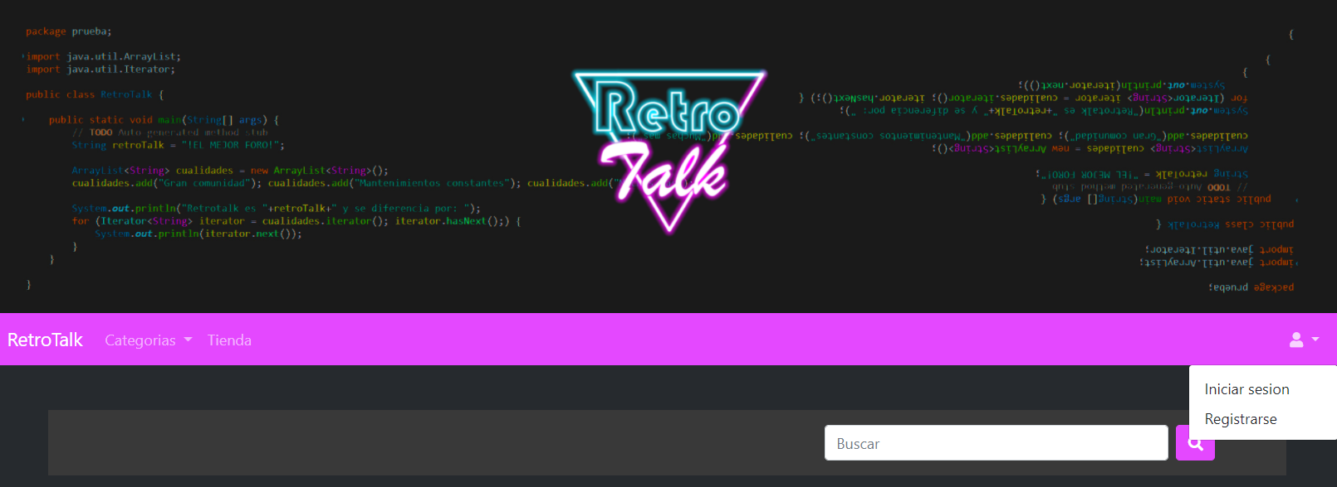

Cuando pinchemos en registrarse, nos redirigirá a la siguiente página:

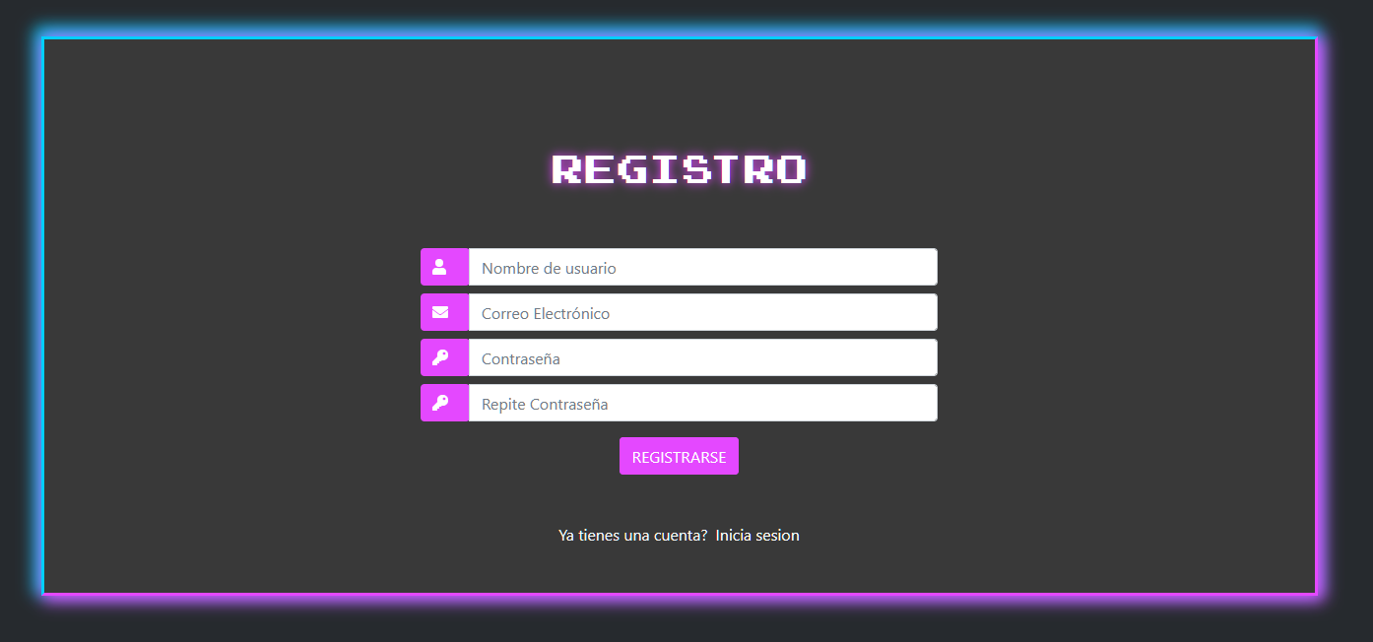

Una vez dentro del apartado de registro, debemos introducir los datos necesarios.

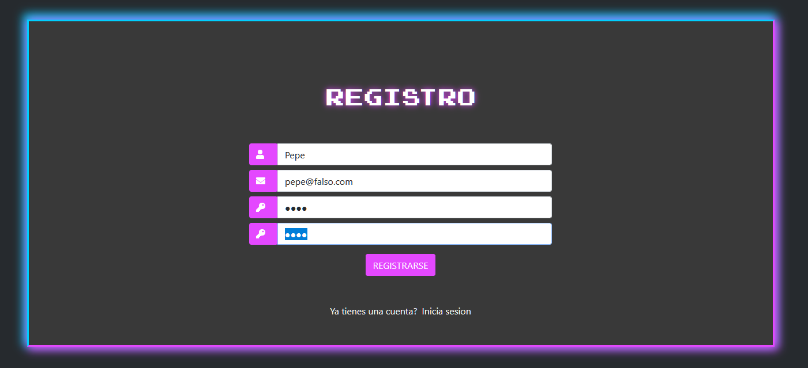

El usuario deberá estar disponible, ya que no puede haber usuarios repetidos. Si el usuario que introducimos no es único, aparecerá el error correspondiente, obligándonos a introducir uno diferente.

También debemos añadir un correo electrónico e introducir una contraseña de al menos 4 caracteres, aunque recomendamos el uso de contraseñas complejas para mayor seguridad.

Deberemos completar todos los campos y que ambas contraseñas coincidan para poder registramos correctamente. ¿Y si ya nos hemos registrado? En el siguiente apartado veremos cómo loguearnos una vez tenemos un usuario registrado.

Login

¿Ya eres un usuario de RetroTalk? ¡Enhorabuena! Ya puedes acceder a todas las ventajas de un usuario registrado. Podrás acceder a todo el contenido del sitio, empezar nuevos hilos, preguntar a la comunidad, y comprar y vender artículos en nuestra tienda. Así que vamos a ello.

Lo primero, debemos acceder al apartado de login en RetroTalk.

Esta vez pinchamos en iniciar sesión. De esta forma nos aparecerá la siguiente página:

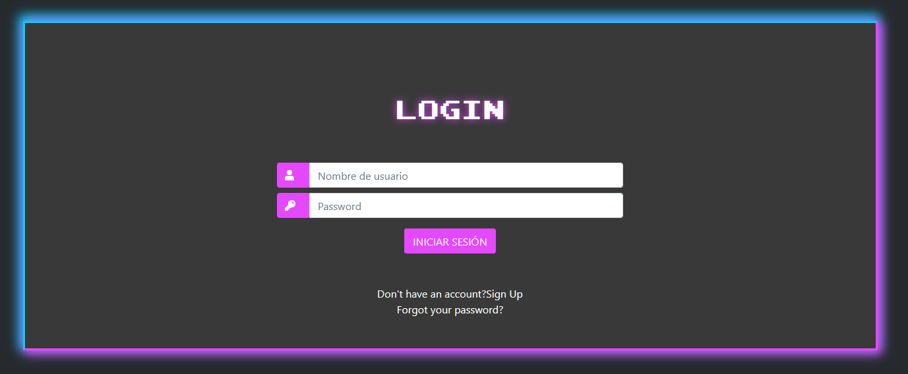

Una vez dentro, ponemos nuestros datos.

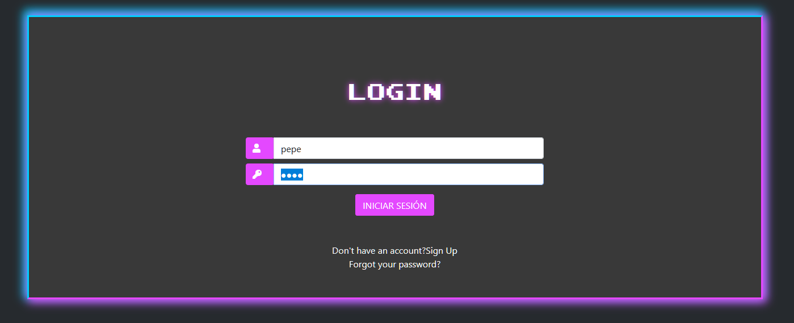

¡¡Fácil, ¿verdad?!! Pues ya podemos iniciar sesión y beneficiarnos de todas las ventajas de estar registrado. Y si aun no estás registrado, es igual de sencillo. En el primer apartado de este manual podrás tener toda la información necesaria para hacerlo.

¿Quieres cambiar alguno de tus datos? ¿Quieres añadir una imagen como avatar o una biografía para que los demás puedan saber más de ti? Pues una vez logueado lo podrás hacer sin problema.

Editar Perfil

Accedemos al apartado de editar perfil.

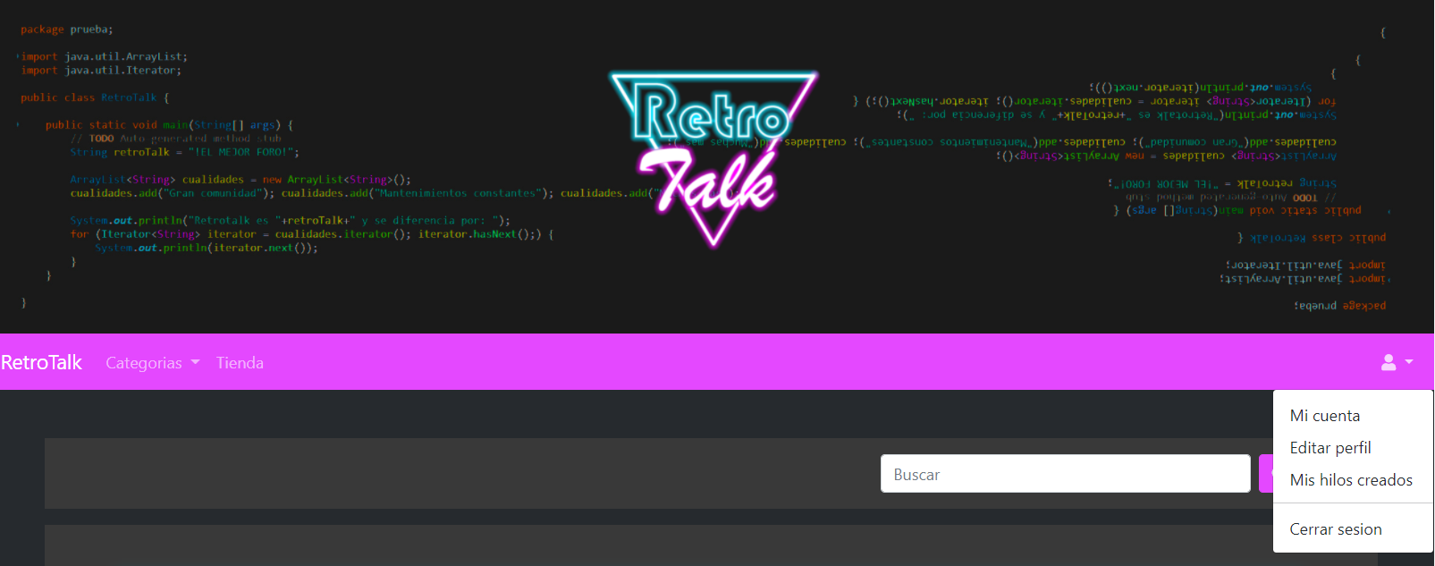
Para que nos aparezcan estas opciones debemos habernos logueado. Pinchamos en editar perfil y accederemos a esta página:

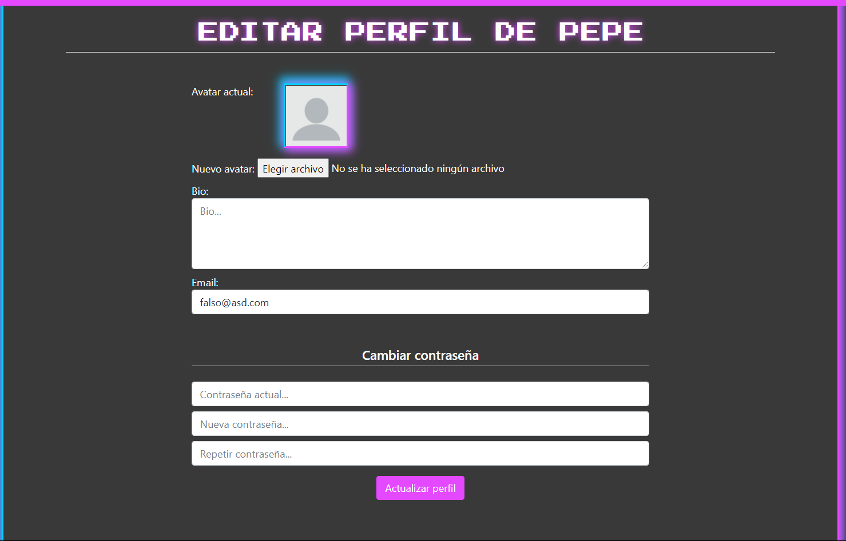

Una vez aquí, podremos fácilmente cambiar nuestros datos, y añadir de forma sencilla una biografía e imagen. Pulsamos en el botón de actualizar perfil y ¡ya está! Podremos disfrutar de nuestro avatar en cada comentario y tendremos modificados nuestros datos.

Como has podido observar en el menú de usuario, desde él también podrás ver los hilos que hayas creado. Más adelante, en este manual, veremos cómo crearlos, por si no encuentras el hilo que se adecúe perfectamente a tus dudas o comentarios.

Ahora ya podremos comentar en nuestro foro. Para ello vamos a ver cómo elegir categoría en el siguiente apartado.

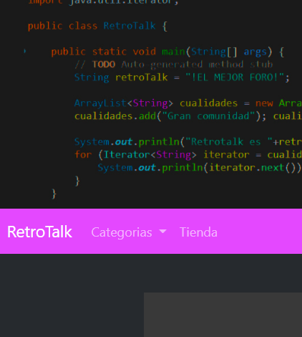
Categorías

En RetroTalk disponemos de varias categorías en las que podremos comentar o crear nuevos hilos. Esta página es la que aparece en primer lugar al acceder a nuestro sitio web. Pero también podemos acceder con el siguiente enlace:

Una vez aquí, podemos acceder a cualquiera de nuestras categorías.

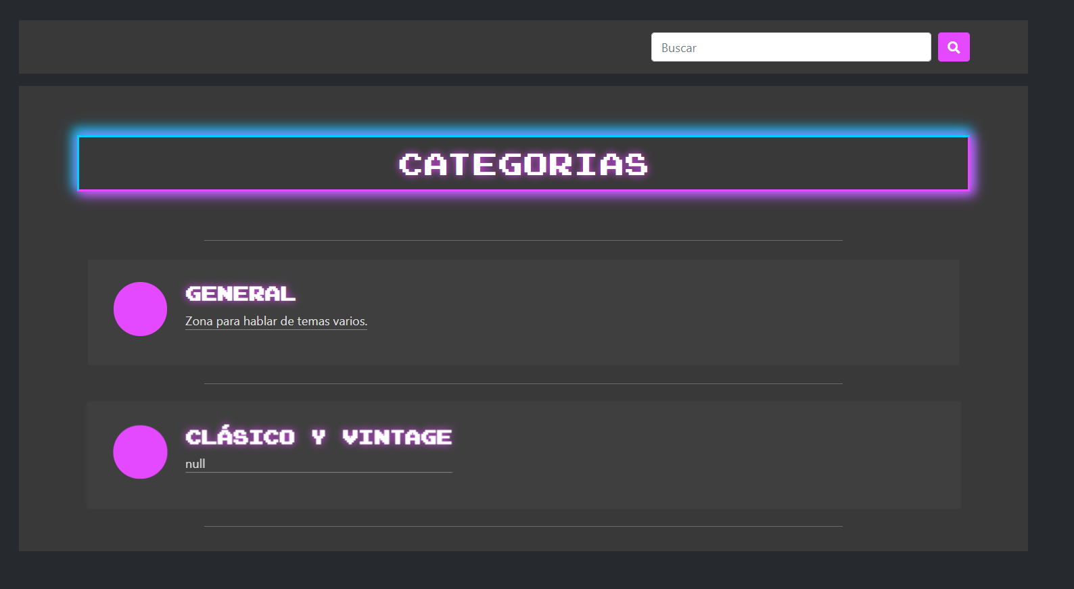

También podrás buscarla en el apartado de buscar.

Una vez dentro de la categoría, podemos elegir entre los diferentes hilos existentes dentro de la categoría.

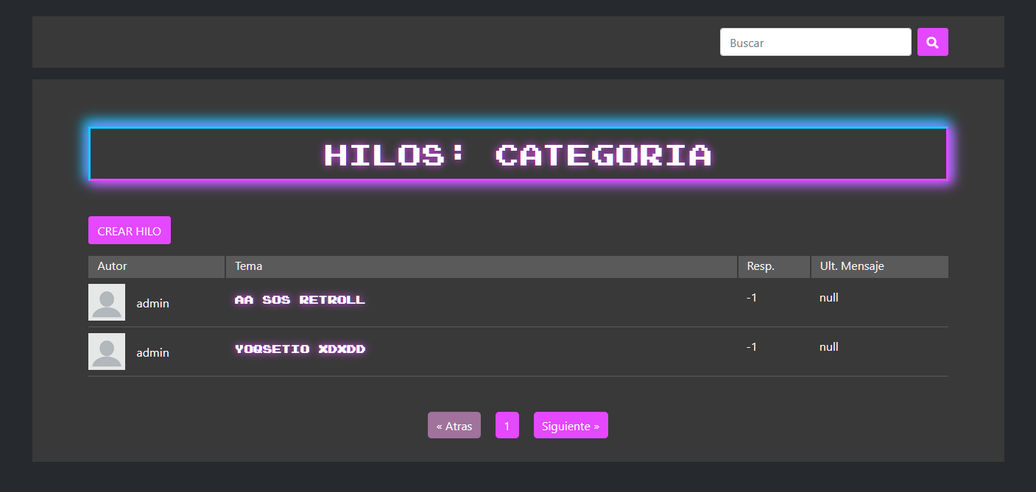
¿No encuentras un hilo apropiado para ti? ¿Crees que puedes añadir un nuevo tema interesante? ¡¡No te preocupes!! En el siguiente apartado te mostraremos cómo crear un nuevo hilo que se ajuste a lo que pides.

Crear Hilo

En este apartado te mostraremos cómo crear un nuevo hilo en RetroTalk. Para ello solo tendremos que pinchar en el botón de crear hilo.

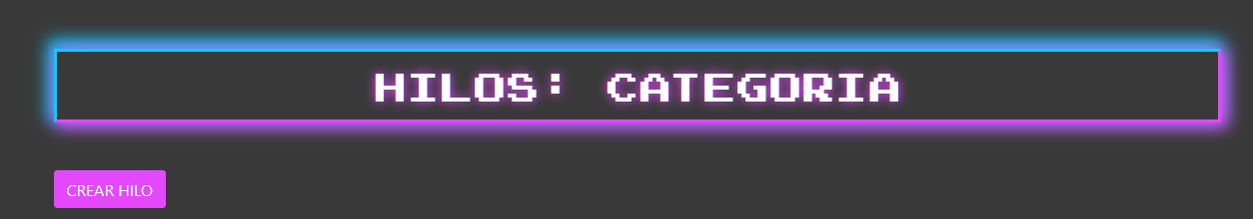

Aquí podremos añadir un título a nuestro nuevo hilo y una descripción.

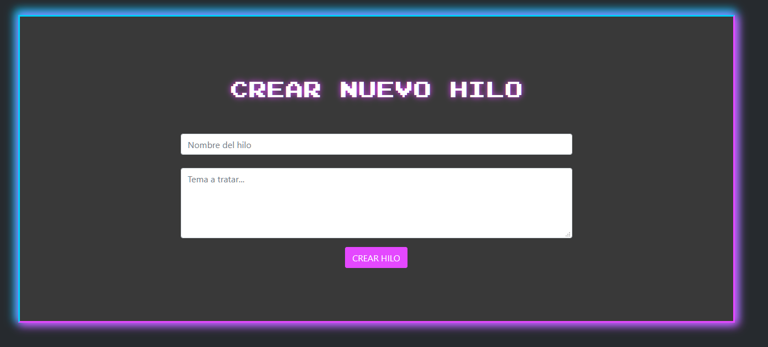

Pulsamos en el botón de Crear Hilo y ya está, podremos acceder a él desde la categoría.

Pues ya solo nos queda enviar mensajes nuevos en el foro, así que vamos a ello.

Enviar Mensajes

¿Dispuesto a aportar tus dudas y conocimiento sobre el mundo de los videojuegos retro? En este apartado veremos cómo enviar mensajes dentro del hilo y poder citar y responder a los mensajes que hayan mandado otros usuarios. Ya hemos visto cómo registrarnos, loguearnos y seleccionar categoría e hilo. Así que ya estamos listos para escribir nuestros mensajes. Recuerda que para poder participar en el foro hay que estar registrado y logueado.

Al igual que el resto de apartados, participar en este foro es realmente fácil. Tan solo tendrás que ir hasta el último mensaje y tendrás un apartado para redactarlo.

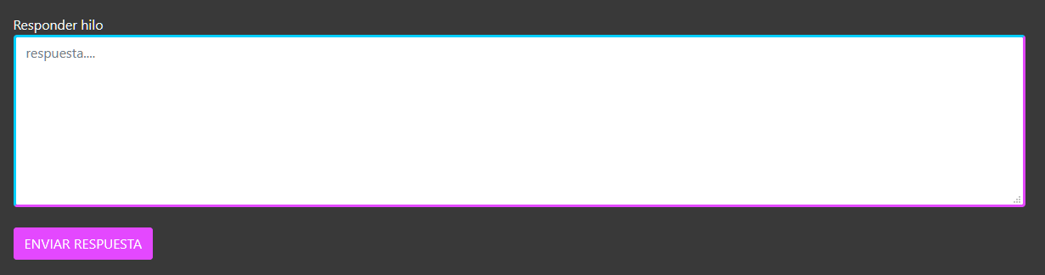
¿Quieres responder alguna duda de otro usuario o hacer referencia a un mensaje específico? Pues tan solo tendrás que pulsar el botón Citar para hacer referencia a dicho mensaje.
Ya está, el mensaje será citado al crear el tuyo.
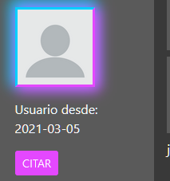
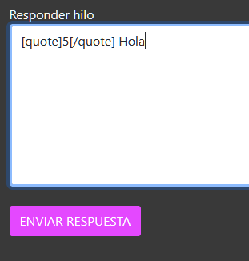

Acceso a la tienda

En este apartado veremos cómo acceder a nuestra tienda, donde además de comprar, podrás subir tus propios productos y realizar ofertas o preguntas por los productos disponibles en ella.
Así que vamos a ello. Lo primero recordarte que para poder acceder es necesario registrarse y estar logueado. Una vez que hagamos eso, podremos acceder a través del siguiente enlace:


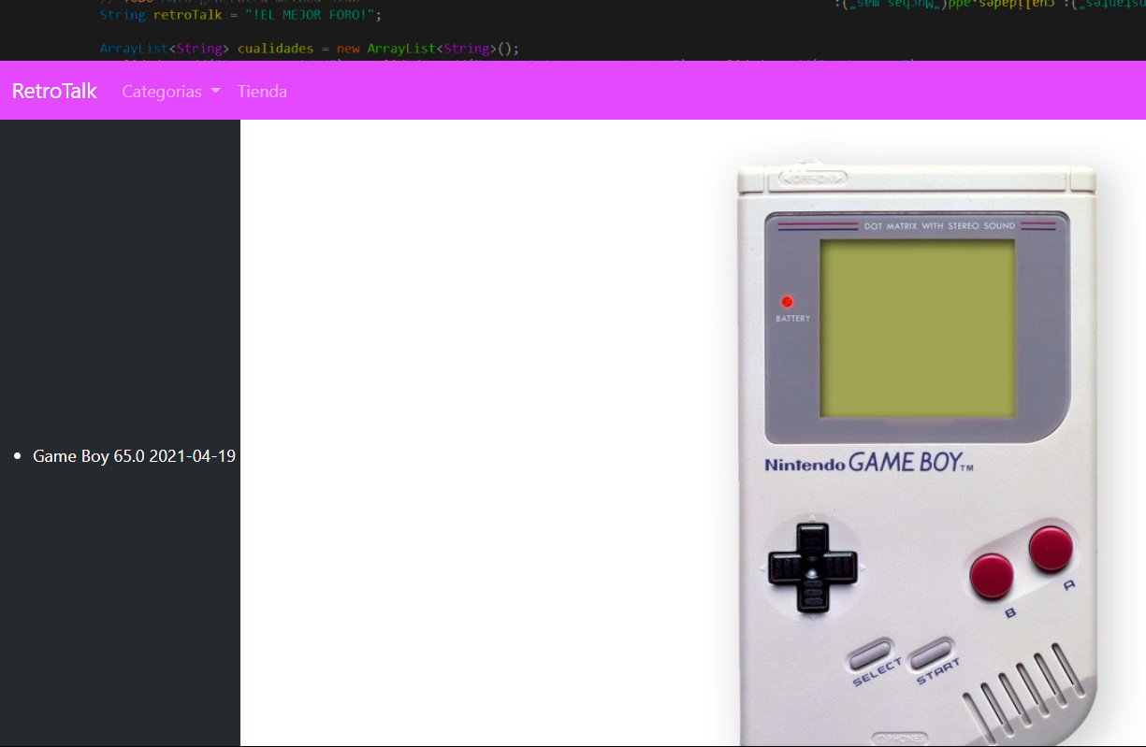

(Diseño sin terminar)
En esta página podrás ver todos los artículos. Y si pinchas en el nombre del artículo, podrás ver más detalles:

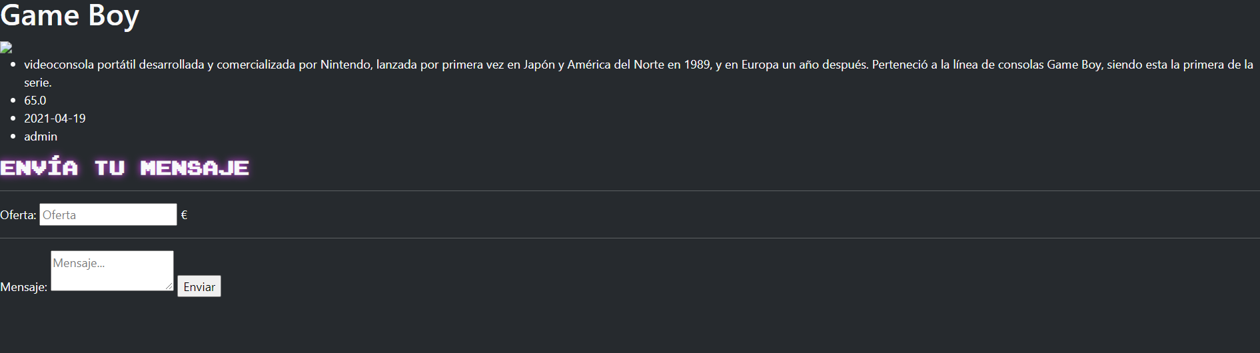
(Diseño sin terminar)

Aquí podrás realizar una oferta por el artículo, preguntar al vendedor alguna duda o quedar para hacerte con él.

Próximamente, tendrás a tu disposición la vista de mensajes privados, cómo contestarlos y demás funcionalidades que iremos añadiendo a la tienda.

Bibliografía

Apartado de ayuda del navegador. Ejemplos de explicación de funcionalidades.

